**Romanticismo**

*Quando?* Dopo Napoleone; è un movimento che si lega ai nuovi sentimenti e ai nuovi fermenti nazionali

Da dove viene la parola ROMANTICO:

* dall’inglese “**romantic**”, che significava “astruso, strano”. Era un termine legato ai romanzi cavallereschi
* dal francese “**romantique**”, usato per esprimere un sentimento, uno stato d’animo triste
* dal tedesco “**romantik**”, che esprime invece un nuovo modo di pensare, un nuovo modo di interpretare l’uomo, l’arte, la vita e il mondo

Il movimento romantico nasce da una rivista tedesca dal nome “**Athenaeum**”, **rivista tedesca** dei fratelli Schlegel.

Quali sono le caratteristiche del Romanticismo?

1. La polemica **contro l’Illuminismo**, quindi:
   1. La rivalutazione del **sentimento** e degli aspetti **irrazionali**, contro la ragione
   2. La rivalutazione della **fantasia** e dell’originalità
   3. Rivalutazione della spiritualità e della **religione** (come desiderio di arrivare all’incomprensibile, a Dio)
   4. La rivalutazione **dell’individualità**, delle caratteristiche sia **personali** che **nazionali**
2. La polemica **contro il Classicismo** (=imitazione dei classici greci e romani)

**Romanticismo in Italia**

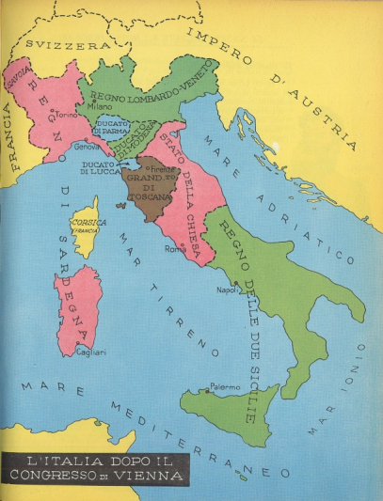In Italia, nel nord e nel centro, dominava politicamente l’**Austria**.

E l’Austria cercava anche **di controllare la cultura**: gli austriaci erano *contrari alla diffusione del Romanticismo*, le cui idee spingevano all’indipendenza nazionale (cioè avrebbero potuto spingere gli italiani a cacciare gli austriaci).

Gli austriaci, ad esempio, f**inanziavano** la rivista culturale milanese “**La biblioteca italiana**”, diretta da Pietro **Giordani**.

Ma proprio su questa rivista viene pubblicata una **lettera** di **Madame De Stael** (“*Sull’utilità delle traduzioni*”) che crea un **dibattito** molto forte. Madame De Steal:

* affermava che la **letteratura italiana era ormai esaurita** e senza idee;
* invitava quindi a **tradurre, per leggerle, le opere straniere**.

Mme De Stael dice insomma che nell’arte è necessaria l’**originalità** (tipica del Romanticismo), e non l’**imitazione** (tipica dell’arte neoclassica).

A questo punto gli intellettuali italiani si spaccano in due,

si dividono tra classicisti e romantici.

**CLASSICISTI**

* Vincenzo **Monti**: Monti si lancia **in difesa del mito**; secondo lui non c’è poesia né bellezza senza mito
* **Giordani**: contesta le ideologie di importazione: **l’Italia ha la sua cultura** e le sue tradizioni; **non si possono adattare** alla cultura italiana idee di altri paesi.

**ROMANTICI**

Il fulcro del romantici è la *rivista milanese* “**IL CONCILIATORE**” (1818-21).

Tra i redattori ricordiamo Berchet e Pellico.

Essi vogliono una **LETTERATURA IMPEGNATA**, una letteratura che sia **UTILE ALLA SOCIETÀ** (ottica politica e civile). Per questo sono contro al classicismo: vogliono una **LETTERATURA POPOLARE**, cioè adeguata alle esigenze del popolo italiano, non una letteratura di corte!

Insomma, bisogna indirizzarsi al POPOLO e bisogna tenersi lontani dai due estremi opposti:

* gli OTTENTOTTI (la gente rozza e senza sensibilità)
* i PARIGINI (gente affettata, gli intellettuali raffinati, troppo sofisticati)

Nuovi **generi letterari** del romanticismo:

* la ballata romantica
* il romanzo storico